技术服务信息公开表
项目名称 | 西气东输三线中段（中卫—吉安）项目中卫二站工程  职业病危害预评价
项目编号 | CPOH（2019）Y005
用人单位  基本信息 | 单位名称 | 国家石油天然气管网集团有限公司  西气东输分公司银川输气分公司
用人单位  基本信息 | 地 址 | 宁夏回族自治区银川市兴庆区进宁北街310号
用人单位  基本信息 | 联系人 | 王鹏军
项目组人员名单 | 彭金红、相姝
专业技术人员  名单及用人单位陪同人 | 现场调查 | 姓名 | 调查时间
专业技术人员  名单及用人单位陪同人 | 现场调查 | 陈天宸 | 2020.7.18
专业技术人员  名单及用人单位陪同人 | 陪同人 | 乔得来
专业技术人员  名单及用人单位陪同人 | 现场采样 | 姓名 | 采样时间
专业技术人员  名单及用人单位陪同人 | 现场采样 | — | —
专业技术人员  名单及用人单位陪同人 | 现场采样 | — | —
专业技术人员  名单及用人单位陪同人 | 陪同人 | —
专业技术人员  名单及用人单位陪同人 | 现场检测 | 姓名 | 检测时间
专业技术人员  名单及用人单位陪同人 | 现场检测 | — | —
专业技术人员  名单及用人单位陪同人 | 现场检测 | — | —
专业技术人员  名单及用人单位陪同人 | 陪同人 | —
现场调查、现场采样、现场检测的图像影像资料
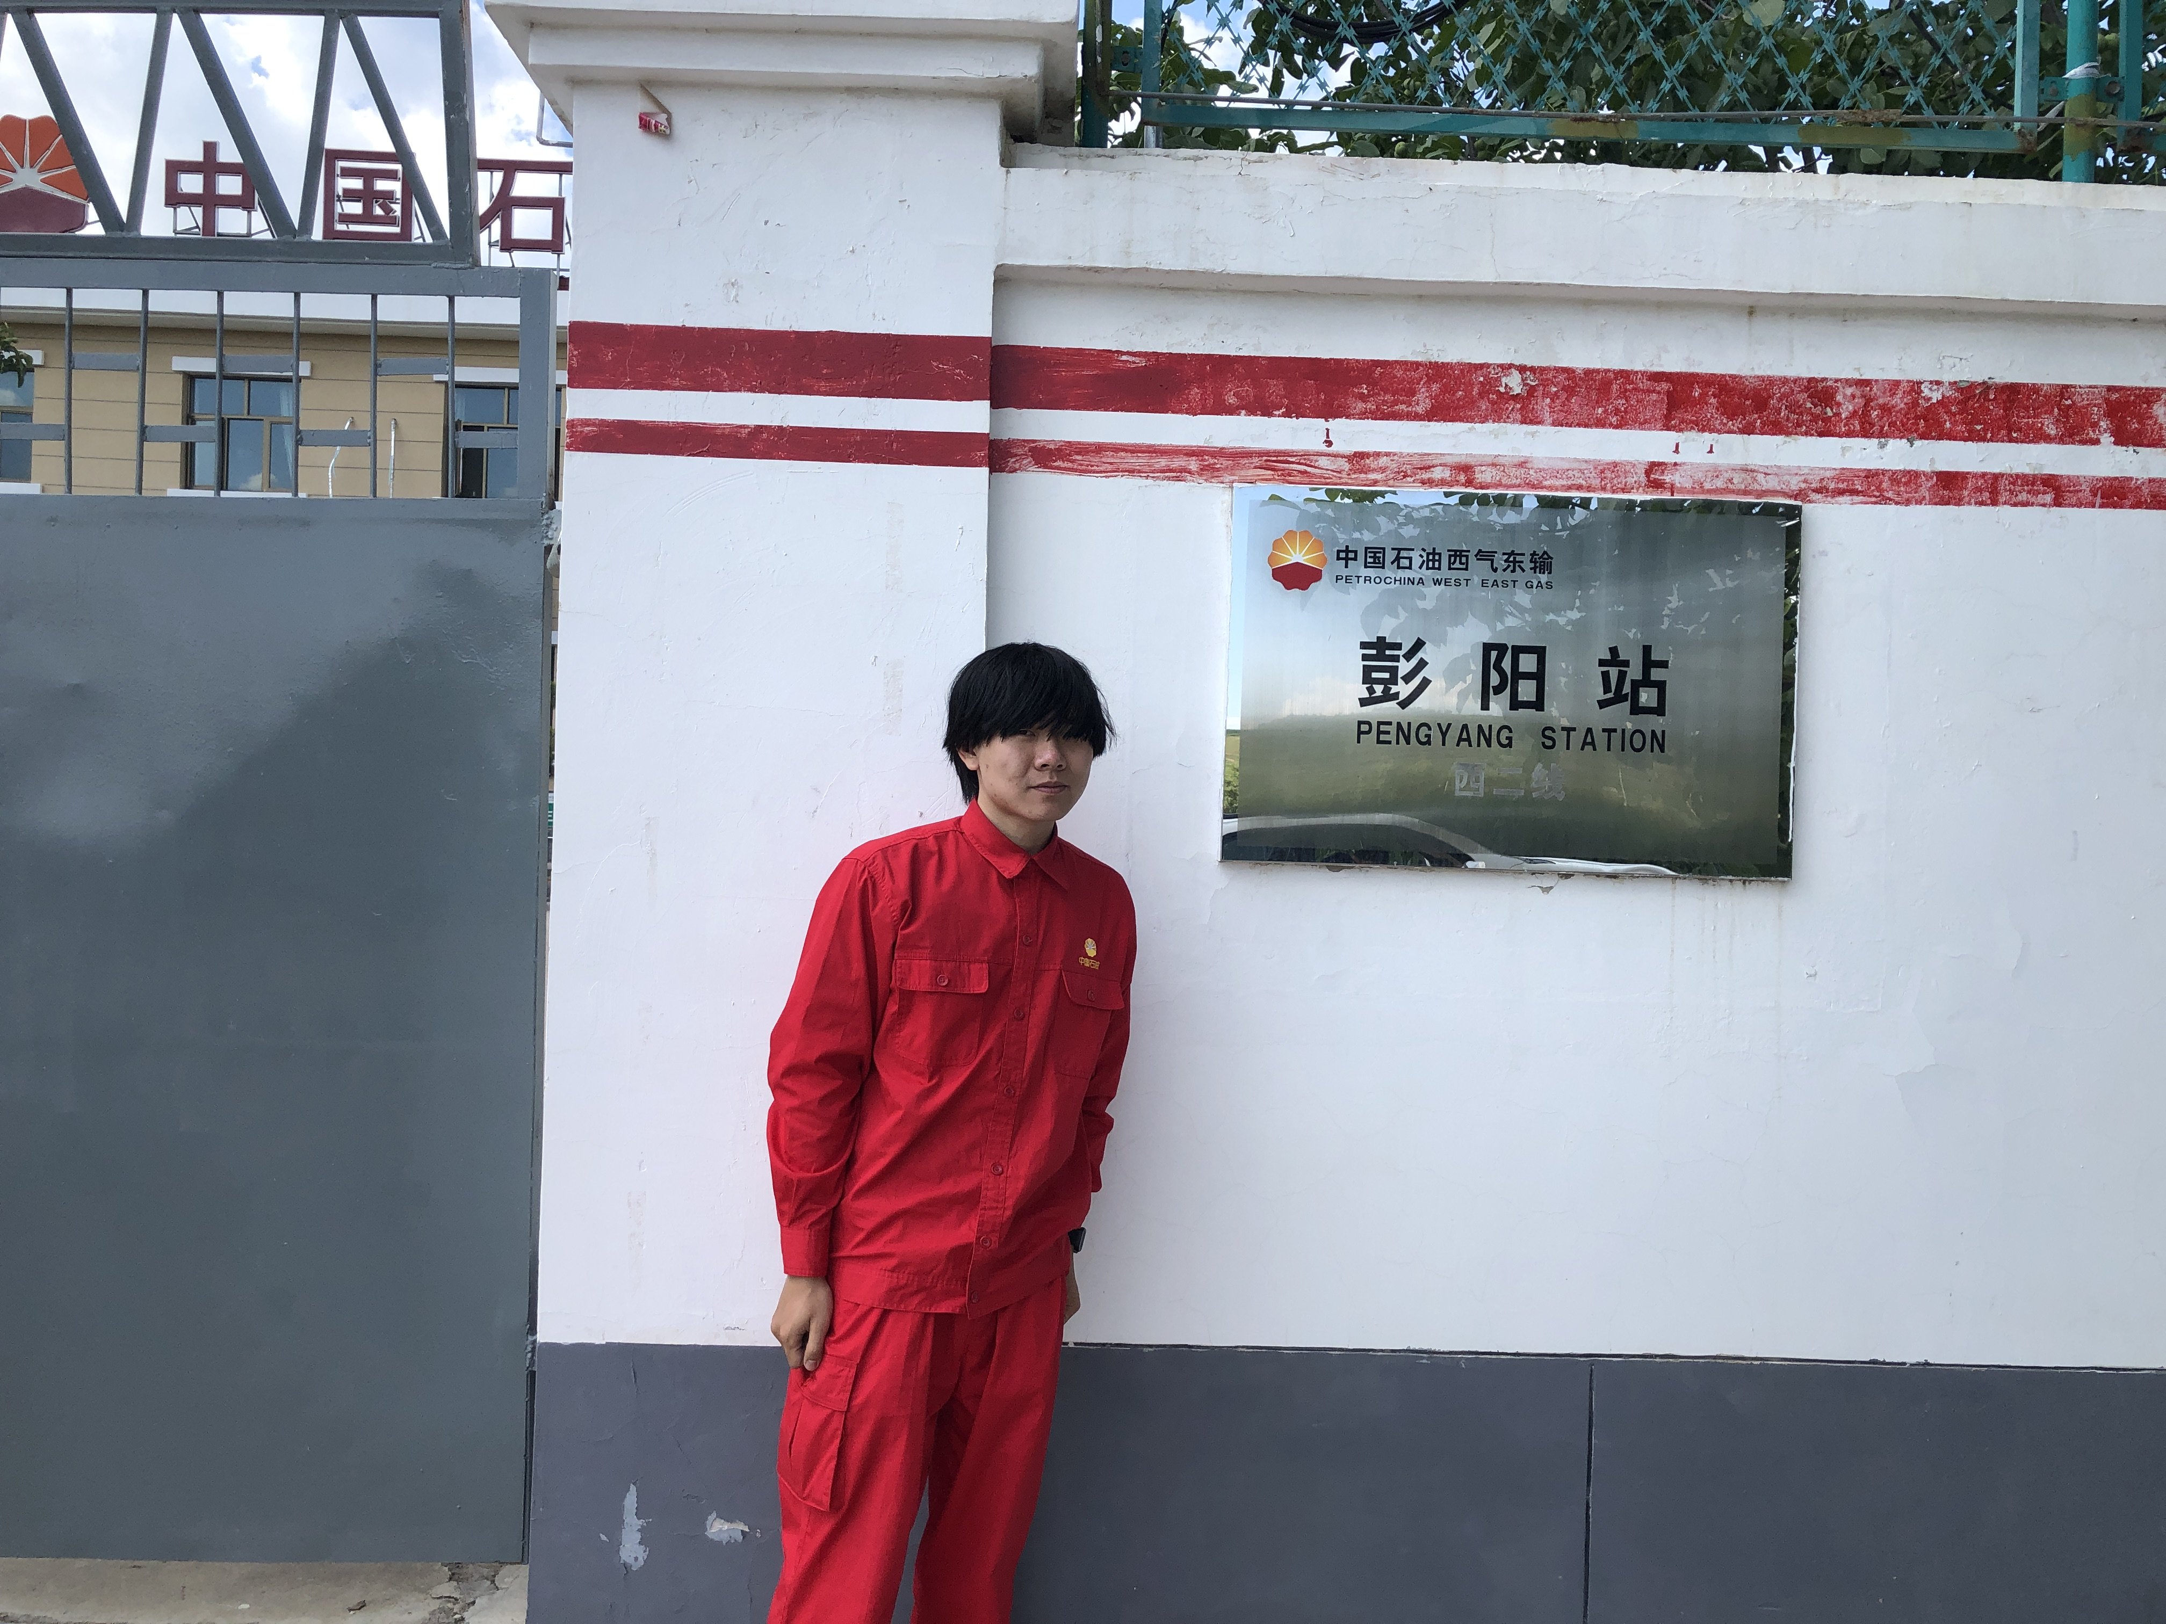
类比站场现场调查照片

